|  |  |  |  |
| --- | --- | --- | --- |
| **2023-1 머신러닝 및 실습** | | | |
| 학번 | 2021136150 | 이름 | 양동재 |

**[문제 1]**

1. **문제 정의**

이번 실습 내용은 Machine Learning에 대한 이해를 바탕으로 Machine Learning의 procedure을 이해하고 Linear regression algorithm을 구현해 봄으로써 Linear regression의 kernel algorithm의 동작 원리를 파악하는 것 이다.

* Case#1 composite frequency

5개의 frequecncy로 구성되어있는 composite frequency에 대해서 각 주파수가 몇 hz일때, composite frequency가 되는지 계산하는 알고리즘을 구현하는것이 문제이며, 기초적인 알고리즘에 대한 지식을 요구한다.

* Case#2 Predict Concrete Compressive strength

Linear regression algorithm을 구현하고, 구현한 algorithm을 통해 8개의 features를 활용하여 target value(concrete compressive strength)를 예측하는 모델을 개발하는것이 목표이며, 문제 해결을 위해 linear algebra, Loss function, gradient descent, data preprocessing, feature extraction, model evaluation method 등 Machine Learning에 전반적인 지식을 요구한다.

1. **학습 전략 (e.g., 데이터셋 분석, 가설 수립)  
     
   1) Case#1**
2. **자신이 구현한 함수 및 클래스에 대한 설명 또는 유도 과정 작성  
   (MS equation 사용)**

* **MS equation**
  + **matrix** : 대문자 + bold + itelic
  + **vector** : bold + itelic
  + **scalar** : itelic

(예시)

* 1. myFunc()에서의 Gradient descent 유도 과정
     1. function operation
     2. gradient

1. **결과 비교 및 분석**  
   다양한 설정(e.g., activation function, loss function, learning rate)에서의 성능을 측정,  
   측정 결과를 확인해보며 이론 시간에 배웠던 내용과 자신의 생각을 바탕으로 원인을 분석한다. 그래프(matplotlib)나 표(pandas)를 활용하여 분석   
     
   자신이 수립한 학습 전략에 기초하여 결과를 분석

(예시)

* 1. **Case 1.** Epoch에 따른 성능 분석

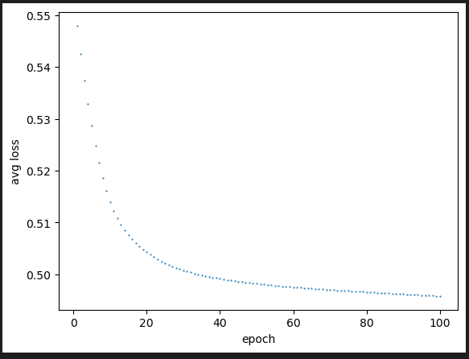

epoch이 늘어남에 따라 loss의 감소량이 점점 줄어들고, 40epoch부터  
거의 수렴함을 확인할 수 있다. 이러한 이유는 ~

* 1. **Case 2.** Activation function에 따른 성능 분석

|  |  |
| --- | --- |
| **Activation function** | **Accuracy** |
| Sigmoid | - |
| Cross entropy loss | - |

Sigmoid에 비해 cross entropy loss를 사용했을 때 ~~한 결과가 나타났다. 이러한 이유는 ~~

1. **고찰 및 느낀점**